华北水利水电大学大学生暑期社会实践活动

简 报
第（ 40 ）期
社会实践活动领导小组办公室 2015年7月22日
★发现问题，讨论解决
★一带一路政策与中大门
★为环保加油，换碧水蓝天
发现问题，讨论解决
——建筑学院社会实践团队初抵石板岩乡
7月19日，华北水利水电大学“小蚂蚁”社会实践团队依然在有条不紊的进行社会实践实地考察活动。在19日的考察活动中，团队通过走访当地居民，分别对农家乐家庭以及当地原住居民进行采访调查。
在调查中，队员们对当地居民进行了深度询问并得到居民们的积极配合。在此次社会实践中，大家发现有关用水以及建筑物等方面的问题颇多，因为大量的知识信息来源于村民们的口头回答，而本次采访的对象也众多，分别散布在石板岩乡的各个村落，对于每一次相同问题的回答，不同的村民给出了不同的答案，所以收集到的信息不对称以及部分信息的真实性还有待考核。比如对于吃水用水，水的来源去向的问题，有些村民说自己村落有机井，而有些村民则说没有，对实践调查产生了一定影响。在第七天的活动中，能明显体会到团队的进步，由当初的小心翼翼和陌生，变成了现在默契的配合，分工有序，工作的效率也有提高。
对于社会实践来说，最大的魅力就是可以在实践中不断发现新的疑惑然后通过大家齐心协力地工作去解决问题与疑惑。相信“小蚂蚁”社会实践团队会越来越好！
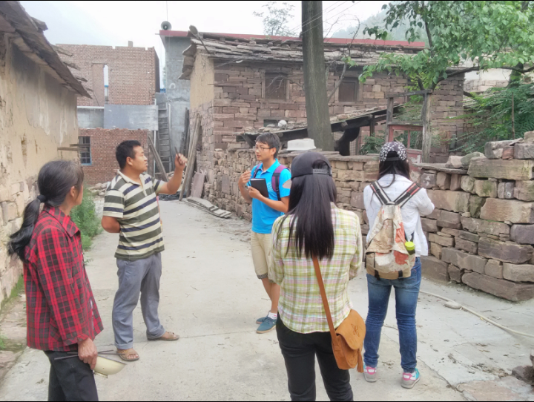
图为队员与当地村民交流中

“一带一路”政策与“中大门”
7月22日，是华北水利水电大学法学院“中大门”国际经济贸易法律问题调研队在中大门调研的第九天，实践已经进入收尾阶段，今天实践队主要进行“中大门的设立与‘一带一路’国家政策关系”的研究。
“一带一路”意味着启动一种新的国际合作方式和新的国家合作通道。“一带一路”战略下的“丝绸之路经济带”将为沿线地区的对外开放带来千载难逢的发展良机“一带一路”无疑是对外开放层次的一大深化，沿线地区无不想抓住这一机遇获得经济发展的动力，河南作为“一带一路”的重要枢纽，特别是郑州，交通发达，物流先进，再加上航空港区的建设，跟随“一带一路”进程，拓宽对外开放格局。
据了解，习总书记莅临河南保税物流中心考察后，全国各试点城市（包括后期增加的试点城市）及正在申报试点的城市，都在以各自不同的优势寻求跨境电子商务服务的突破，出现了“百舸争流”的景象，可谓“前有标兵后有兵”！跨境电子商务服务之所以有如此魅力，是与其“优良的先天基因”分不开的，有关业内人士称，郑州跨境E贸易与郑州航空港综合经济实验区建设紧密相连，将形成经验推向全国。跨境贸易电子商务进口业务试点，利用了保税物流中心“境内关外”的政策优势，采取“备货暂存、物品出区”的新模式，海外商品备货暂存在园区内，这就与国内网购同样快捷，相较传统“海淘”国际货运风险高、时间长等问题凸显了优势。在价格上，由于电商企业集中采购备货，大大降低了商品的采购和物流成本、减少了商品进口流通环节，消费者购买海外商品的价格也将大幅下降。更重要的是，由于跨境贸易电子商务的商品在进口报关、检验检疫、网上销售等环节经过全程的监管通道，产品可追溯，品质有保障，传统“海淘”中备受诟病的“退换货难题”也将迎刃而解。河南保税物流中将依托“全国第一”的跨境电子商务示范区优势，打造中原国际电子商务总部集聚区和区域创新型直购综合体验中心，不断提升河南现代物流业梯级，助力河南郑州构建“买全球、卖全球”的现代物流中心，让越来越多的电商、网商、支付商企业和中国老百姓共享河南保税物流中心发展成果。
河南地处中原，是传统文化的发源地，党和政府提出“中原崛起”战略，大力推动中原地区经济发展，习总书记提名“中大门”饱含深意，“中大门”作为中原与世界连接的窗口，随时向外界敞开大门，而中大门不仅承担引进来的责任，更积极探索走出去的路线，必将成为中原崛起的新引擎。
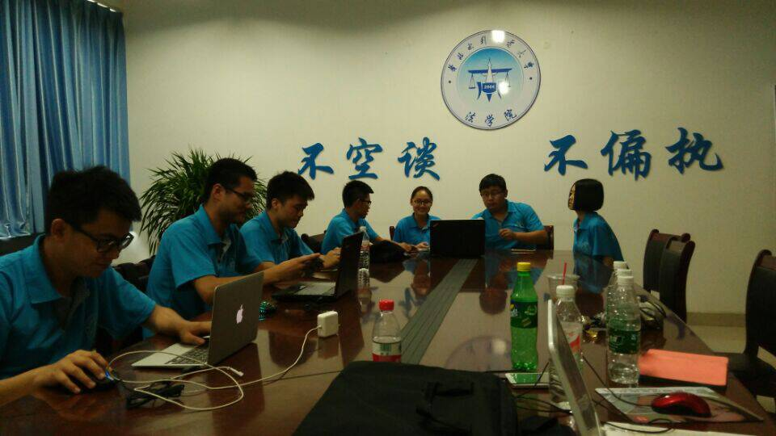

为环保加油，换碧水蓝天
——美丽河南实践团开封分队
2015年7月21日，华北水利水电大学环境与市政工程学院“印象菊城，魅力我行”暑期社会实践队走进了河南大学校园进行环保意识宣传及调查。
保护环境，节约资源是作为社会一员的责任，尤其面临日益严峻的环境问题。调查小组开展了这个调查课题，以了解开封市民的环保意识强弱以及在环保行动方面的状况，从而了解环保方面存在的问题。
进入河南大学后，实践队观察到校园环境十分优美，绿化面积也十分广，校园的小径十分干净，但是垃圾桶周围却零零散散有垃圾。这说明还是存在有不少大学生的环保意识不是很强。经过短期的休整后，实践队开始了环保调研，相比于昨天在广场上很多市民的拒绝和不配合，今天的调研顺利了许多。很多学生都很支持实践队员的工作，并积极配合的参与问卷调查，很多同学对于环保问题都有自己独特的见解，环保是现在社会所不容小觑的问题。我们都要从小的事情做起，就像滴水穿石一样，只有每个人都从自身做起，不随地扔垃圾，节约水资源，不浪费电，低碳科学的生活，并且发动身边的朋友一起为环保尽自己一份力量，相信环保问题终有一天会有好转。
经过一天的调研，实践队收获颇丰，相信今天参与过调研的同学们都能重新审视环保，能够在今后环保低碳的生活。随着社会工业化迅速发展，环境问题也日趋严峻，“提高环保意识，加强环境保护，节约资源”已成为我们每个人不可推卸的责任。作为现代高素质大学生，更应该时时刻刻自觉承担起这一项责任，不论是环保意识的调研还是环境宣传，都要为环境保护尽一份绵薄之力。希望今后会有越来越多的人能够环保的生活。
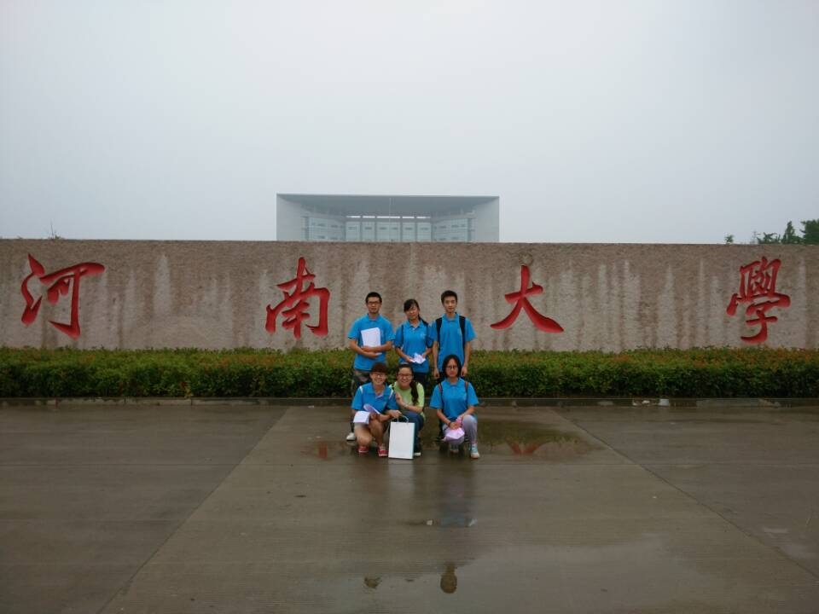

指 导：祁 萌
主 审：武玉敬
主 编：邵 聪
执行主编：周文鸣 李苗苗 韩晶晶 远杏何
联系地址：华北水利水电大学团委(450011)
联系电话：0371-69127469
电子邮箱：huashuishijian@126.com
报：团省委、校党委
送：党群各部门、各院、部、处

